# Bilder

Ab illo tempore, ab est sed immemorabili. Vivamus sagittis lacus vel augue laoreet rutrum faucibus. Curabitur est gravida et libero vitae dictum. Cum ceteris in veneratione tui montes, nascetur mus.

Quid securi etiam tamquam eu fugiat nulla pariatur. Fictum, deserunt mollit anim laborum astutumque! Ullamco laboris nisi ut aliquid ex ea commodi consequat. Unam incolunt Belgae, aliam Aquitani, tertiam. Petierunt uti sibi concilium totius Galliae in diem certam indicere.

Idque Caesaris facere voluntate liceret: sese habere. Lorem ipsum dolor sit amet, consectetur adipisici elit, sed eiusmod tempor incidunt ut labore et dolore magna aliqua. Pellentesque habitant morbi tristique senectus et netus. Plura mihi bona sunt, inclinet, amari petere vellent.

Quid securi etiam tamquam eu fugiat nulla pariatur. Etiam habebis sem dicantur magna mollis euismod. Quo usque tandem abutere, Catilina, patientia nostra? Nec dubitamus multa iter quae et nos invenerat.

Sed haec quis possit intrepidus aestimare tellus. Magna pars studiorum, prodita quaerimus. Excepteur sint obcaecat cupiditat non proident culpa. Morbi odio eros, volutpat ut pharetra vitae, lobortis sed nibh. Quae vero auctorem tractata ab fiducia dicuntur.

## Untertitel

Ab illo tempore, ab est sed immemorabili. Vivamus sagittis lacus vel augue laoreet rutrum faucibus. Curabitur est gravida et libero vitae dictum. Cum ceteris in veneratione tui montes, nascetur mus.

Quid securi etiam tamquam eu fugiat nulla pariatur. Fictum, deserunt mollit anim laborum astutumque! Ullamco laboris nisi ut aliquid ex ea commodi consequat. Unam incolunt Belgae, aliam Aquitani, tertiam. Petierunt uti sibi concilium totius Galliae in diem certam indicere.

Quid securi etiam tamquam eu fugiat nulla pariatur. Etiam habebis sem dicantur magna mollis euismod. Quo usque tandem abutere, Catilina, patientia nostra? Nec dubitamus multa iter quae et nos invenerat.

Sed haec quis possit intrepidus aestimare tellus. Magna pars studiorum, prodita quaerimus. Excepteur sint obcaecat cupiditat non proident culpa. Morbi odio eros, volutpat ut pharetra vitae, lobortis sed nibh. Quae vero auctorem tractata ab fiducia dicuntur.

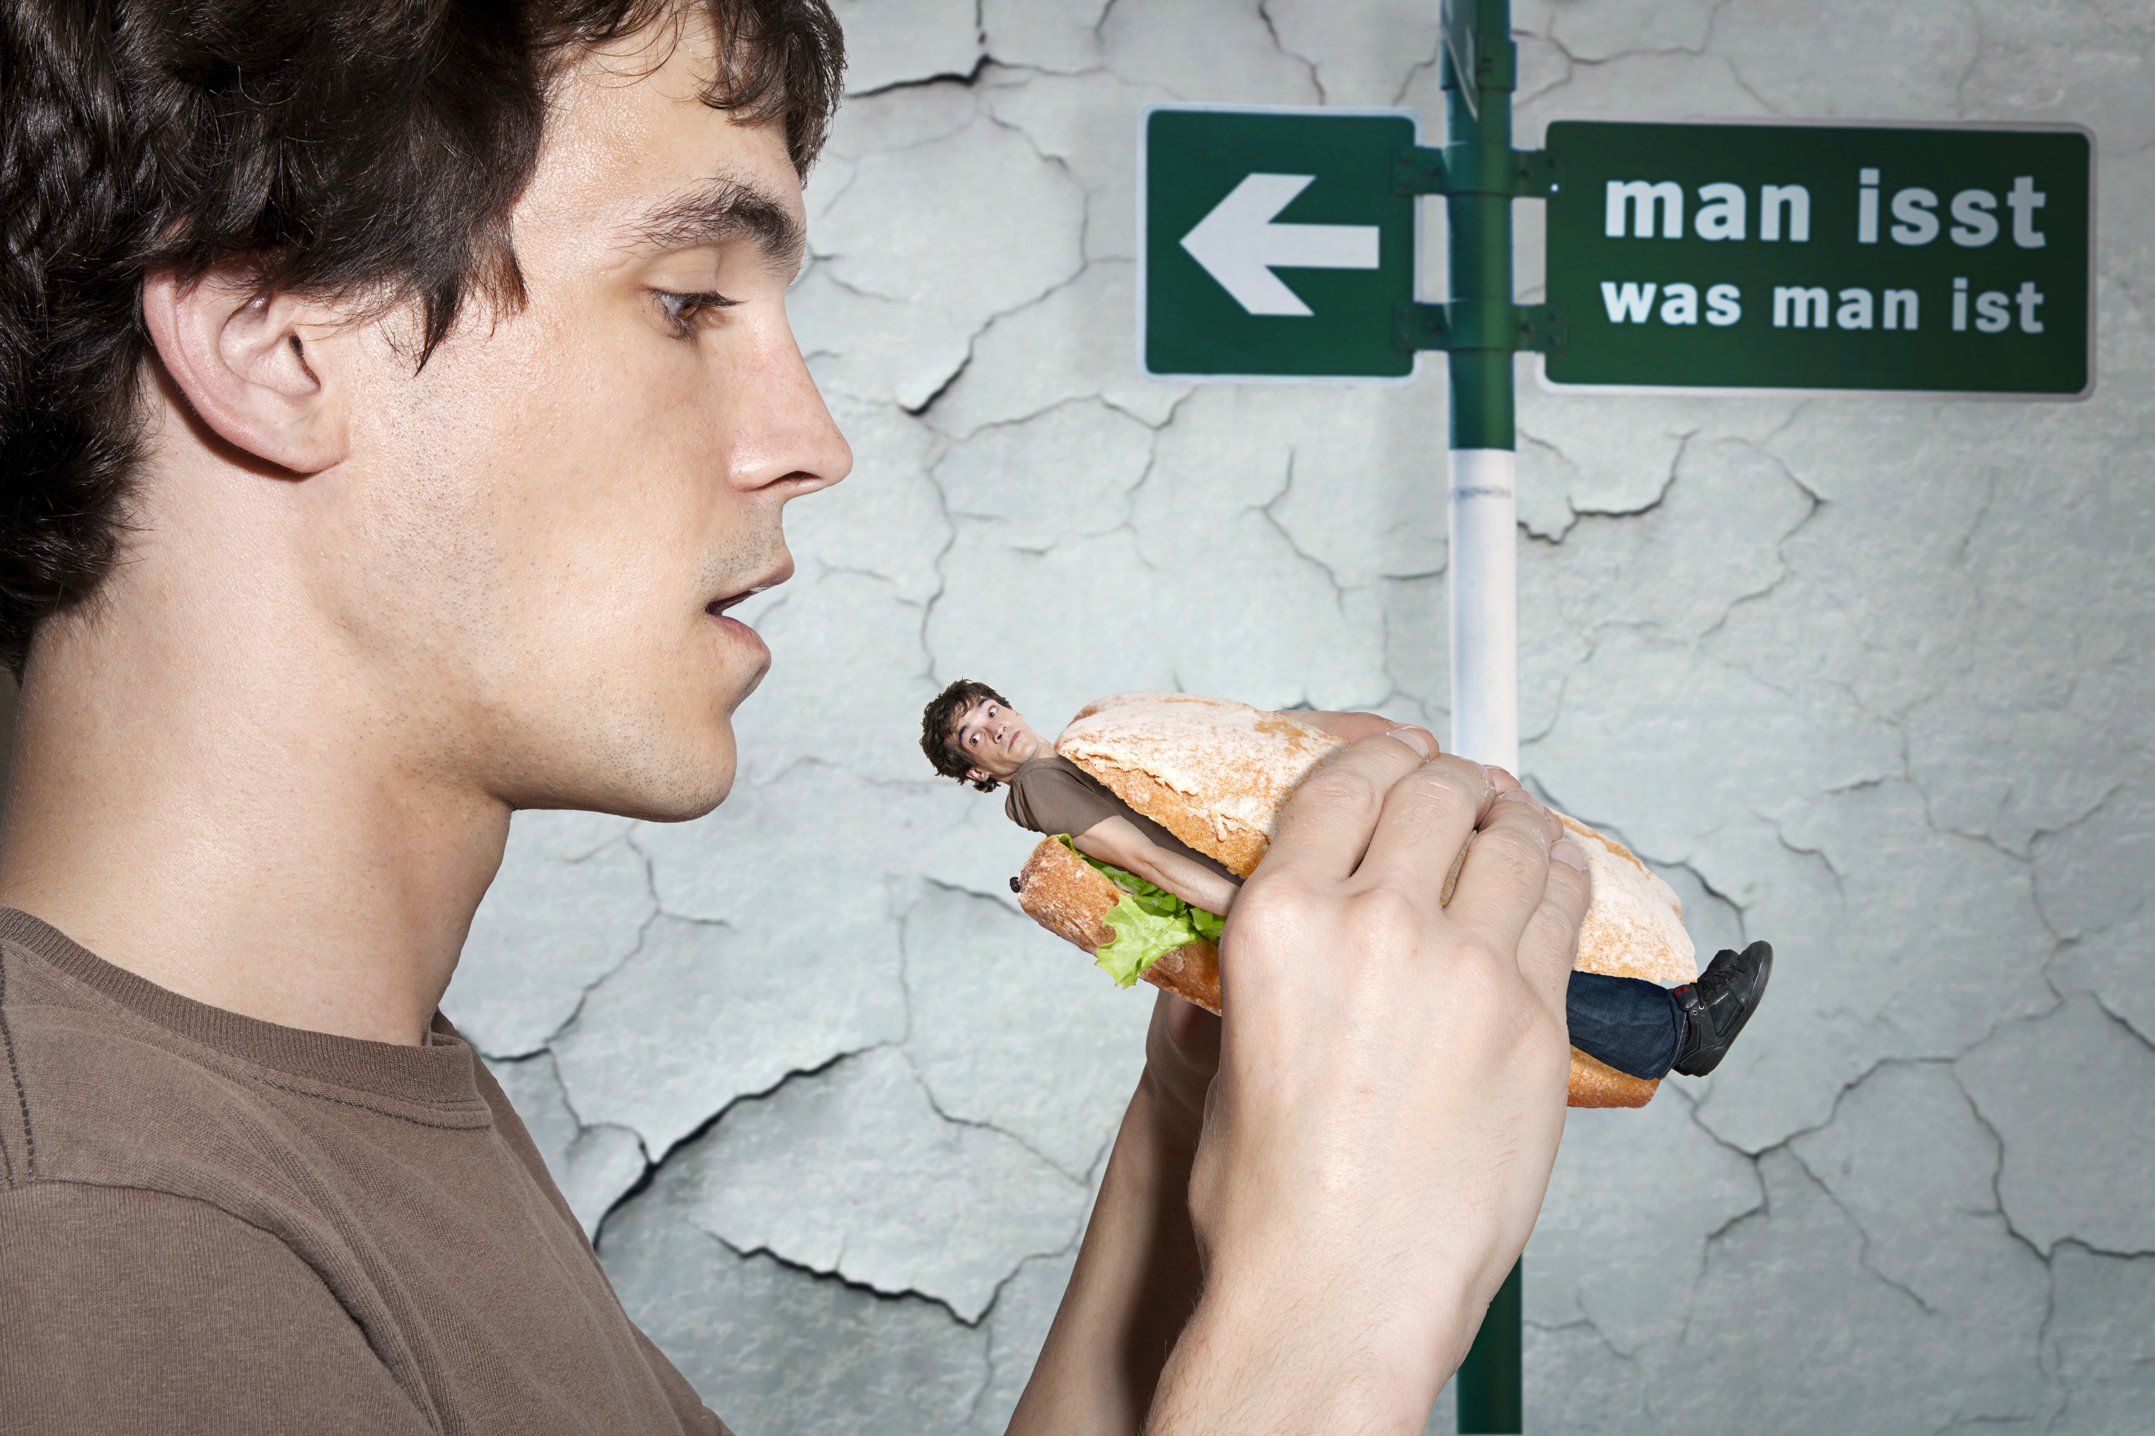

# Audio

Quid securi etiam tamquam eu fugiat nulla pariatur. Fictum, deserunt mollit anim laborum astutumque! Ullamco laboris nisi ut aliquid ex ea commodi consequat. Unam incolunt Belgae, aliam Aquitani, tertiam. Petierunt uti sibi concilium totius Galliae in diem certam indicere.

Idque Caesaris facere voluntate liceret: sese habere. Lorem ipsum dolor sit amet, consectetur adipisici elit, sed eiusmod tempor incidunt ut labore et dolore magna aliqua. Pellentesque habitant morbi tristique senectus et netus. Plura mihi bona sunt, inclinet, amari petere vellent.

Quid securi etiam tamquam eu fugiat nulla pariatur. Etiam habebis sem dicantur magna mollis euismod. Quo usque tandem abutere, Catilina, patientia nostra? Nec dubitamus multa iter quae et nos invenerat.

Sed haec quis possit intrepidus aestimare tellus. Magna pars studiorum, prodita quaerimus. Excepteur sint obcaecat cupiditat non proident culpa. Morbi odio eros, volutpat ut pharetra vitae, lobortis sed nibh. Quae vero auctorem tractata ab fiducia dicuntur.

## Untertitel

Ab illo tempore, ab est sed immemorabili. Vivamus sagittis lacus vel augue laoreet rutrum faucibus. Curabitur est gravida et libero vitae dictum. Cum ceteris in veneratione tui montes, nascetur mus.

Quid securi etiam tamquam eu fugiat nulla pariatur. Fictum, deserunt mollit anim laborum astutumque! Ullamco laboris nisi ut aliquid ex ea commodi consequat. Unam incolunt Belgae, aliam Aquitani, tertiam. Petierunt uti sibi concilium totius Galliae in diem certam indicere.

Idque Caesaris facere voluntate liceret: sese habere. Lorem ipsum dolor sit amet, consectetur adipisici elit, sed eiusmod tempor incidunt ut labore et dolore magna aliqua. Pellentesque habitant morbi tristique senectus et netus. Plura mihi bona sunt, inclinet, amari petere vellent.

Quid securi etiam tamquam eu fugiat nulla pariatur. Etiam habebis sem dicantur magna mollis euismod. Quo usque tandem abutere, Catilina, patientia nostra? Nec dubitamus multa iter quae et nos invenerat.

## Untertitel

Ab illo tempore, ab est sed immemorabili. Vivamus sagittis lacus vel augue laoreet rutrum faucibus. Curabitur est gravida et libero vitae dictum. Cum ceteris in veneratione tui montes, nascetur mus.

Quid securi etiam tamquam eu fugiat nulla pariatur. Fictum, deserunt mollit anim laborum astutumque! Ullamco laboris nisi ut aliquid ex ea commodi consequat. Unam incolunt Belgae, aliam Aquitani, tertiam. Petierunt uti sibi concilium totius Galliae in diem certam indicere.

Quid securi etiam tamquam eu fugiat nulla pariatur. Etiam habebis sem dicantur magna mollis euismod. Quo usque tandem abutere, Catilina, patientia nostra? Nec dubitamus multa iter quae et nos invenerat.

Sed haec quis possit intrepidus aestimare tellus. Magna pars studiorum, prodita quaerimus. Excepteur sint obcaecat cupiditat non proident culpa. Morbi odio eros, volutpat ut pharetra vitae, lobortis sed nibh. Quae vero auctorem tractata ab fiducia dicuntur.

# Video

Ab illo tempore, ab est sed immemorabili. Vivamus sagittis lacus vel augue laoreet rutrum faucibus. Curabitur est gravida et libero vitae dictum. Cum ceteris in veneratione tui montes, nascetur mus.

Quid securi etiam tamquam eu fugiat nulla pariatur. Fictum, deserunt mollit anim laborum astutumque! Ullamco laboris nisi ut aliquid ex ea commodi consequat. Unam incolunt Belgae, aliam Aquitani, tertiam. Petierunt uti sibi concilium totius Galliae in diem certam indicere.

Quid securi etiam tamquam eu fugiat nulla pariatur. Etiam habebis sem dicantur magna mollis euismod. Quo usque tandem abutere, Catilina, patientia nostra? Nec dubitamus multa iter quae et nos invenerat.

Sed haec quis possit intrepidus aestimare tellus. Magna pars studiorum, prodita quaerimus. Excepteur sint obcaecat cupiditat non proident culpa. Morbi odio eros, volutpat ut pharetra vitae, lobortis sed nibh. Quae vero auctorem tractata ab fiducia dicuntur.